Отчёт по этапу 5: Выделение ассоциаций. Декомпозиция предметной области

Перечень основных ассоциаций
Сущность A | Тип связи | Сущность B | Краткое пояснение
User | создаёт | Video | Пользователь загружает видео.
User | пишет | Comment | Пользователь оставляет комментарий под видео.
User | ставит | Like | Пользователь оценивает видео (лайк/дизлайк).
User | создаёт | Playlist | Пользователь формирует плейлист из видео.
Video | содержит | Comment | Видео включает список комментариев.
Video | получает | Like | Видео собирает оценки пользователей.
Video | проходит | Moderation | Видео проверяется модератором перед публикацией.
Playlist | содержит | Video | Один плейлист включает много видео (связь многие-ко-многим).

Схема ассоциаций
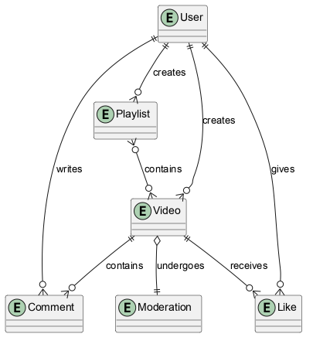
Рисунок 1 – Диаграмма ассоциаций между сущностями видеохостинга
Показаны связи: User создаёт Video, пишет Comment, ставит Like; Video содержит Comment, получает Like; Playlist состоит из Video.

Декомпозиция предметной области
Подсистема / блок | Что включает | Назначение
Блок пользователей | регистрация, авторизация, роли (зритель, автор, модератор, админ), профили | Управление участниками, анонимность (UUID)
Блок видео | загрузка, потоковое воспроизведение, метаданные (название, описание, категория, теги), статусы (на модерации, опубликовано, отклонено) | Основной функционал хостинга
Блок взаимодействия | комментарии, лайки/дизлайки, плейлисты | Обратная связь и оценка контента
Блок модерации | проверка видео, одобрение/отклонение, указание причины | Контроль качества и соблюдения правил
Блок перевода | автоматическая генерация субтитров, перевод через open-source модель (VOT/Whisper) | Дополнительная функция для улучшения доступности
Блок уведомлений | оповещения о статусе видео, ответы на комментарии | Информирование пользователей
Блок статистики | просмотры, лайки, комментарии по каждому видео | Аналитика для авторов

Взаимодействие блоков
- Блок пользователей —> Блок видео: пользователь загружает видео.
- Блок видео —> Блок модерации: видео отправляется на проверку.
- Блок модерации —> Блок уведомлений: автору приходит результат.
- Блок пользователей —> Блок взаимодействия: комментарии и лайки.
- Блок видео —> Блок статистики: сбор просмотров.
- Блок перевода вызывается при просмотре видео пользователем.
Схема декомпозиции
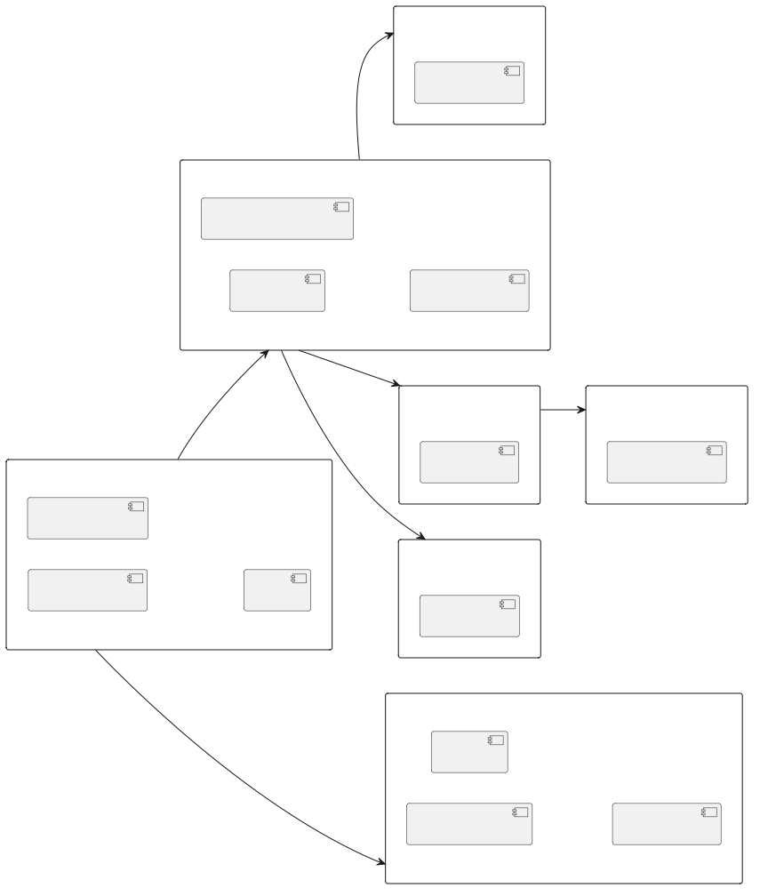
Рисунок 2 – Схема декомпозиции предметной области видеохостинга
Разбиение на 7 блоков: пользователи, видео, взаимодействие, модерация, перевод, уведомления, статистика. Стрелками показаны связи между блоками.

